البيانات الشخصية
الاسم | شيماء صفاء محمود
الحالة الزوجية
تاريخ الميلاد | 8/11/1993
عنوان السكن | محافظة ديالى
رقم الهاتف | 07709606853
البريد الالكتروني | mailto:Shaimaasafaa100700@gmail.com
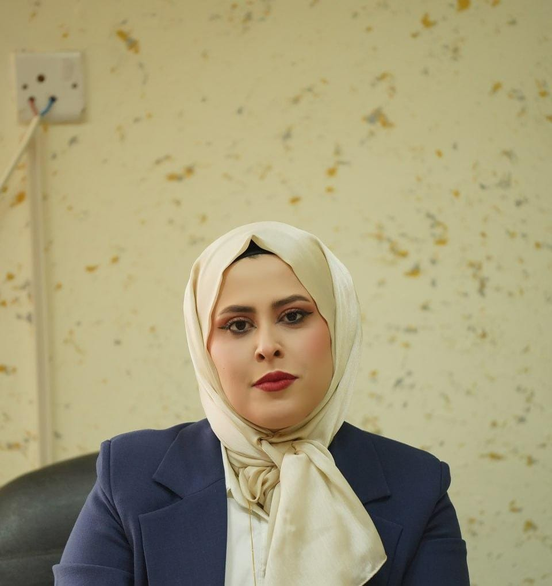
الصورة الشخصية

البيانات الاكاديمية
اللقب العلمي | مدرس مساعد
تاريخ الحصول عليه | 3/4/2023
الشهادة | ماجستير
القسم | اللغة العربية
التخصص العام | اللغة العربية
تاريخ اول تعيين | 3/4/2023
التخصص الدقيق | طرائق تدريس اللغة العربية
المنصب الاداري | تدريسية

البكالوريوس
الكلية | التربية للعلوم الانسانية
الجامعة | ديالى
البلد | العراق
التخصص | اللغة العربية
سنة التخرج | 2015

الماجستير
الكلية | التربية الأساسية
الجامعة | ديالى
البلد | العراق
التخصص | طرائق تدريس اللغة العربية
سنة التخرج | 2019

الدكتوراه
الكلية | التربية الأساسية
الجامعة | المستنصرية
البلد | العراق
التخصص | طرائق تدريس اللغة العربية
سنة التخرج | 2023

البحوث المنشورة داخل العراق وخارجه
عدد البحوث المنشورة داخل العراق | 1
عدد البحوث المنشورة داخل العراق

المؤتمرات والندوات والدورات وورش العمل المشارك بها
عدد المؤتمرات
عدد الندوات
عدد الدورات
عدد ورش العمل

الكتب المؤلفة والمترجمة وبراءات الاختراع
عدد الكتب المؤلفة
عدد الكتب المترجمة
عدد براءات الاختراع

كتب الشكر والتقدير والشهادات التقديرية
عدد كتب الشكر والتقدير من السادة الوزراء | 1
عدد كتب الشكر والتقدير من السادة رؤساء الجامعات
عدد كتب الشكر والتقدير من السادة عمداء الكليات
عدد الشهادات التقديرية

اللغات التي يجيدها التدريسي ( كتابة كلمة نعم امام اللغة )
اللغة العربية | نعم
اللغة الانكليزية
اللغة الكردية
اللغة الروسية

